抚顺矿业集团有限责任公司
2021年校园招聘简章

一、企业基本情况
抚矿集团成立于2001年9月，是由原抚顺矿务局改制而成的国有全资公司，现隶属于辽宁能源产业控股集团公司。抚顺煤矿始采于1901年，具有百余年开采历史，建国以来累计生产优质煤炭近8亿吨，为抚顺赢得了“煤都”美誉。毛泽东、邓小平、江泽民、习近平等多位党和国家领导人都曾莅临过抚顺煤矿。
抚矿集团现所属单位33个，从业人员1.9万人，截至2019年年末，总资产为190.83亿元，净资产77.23亿元。资产负债率为59.53%，财务状况总体良好，保持AA信用评级。核心产业为煤炭和油母页岩综合开发利用，主营业务为再生造纸、页岩油化工、热电、林业、火工、电铁运输、电力通讯、矿山装备制造、建筑施工、房地产开发、光伏新能源等。抚矿集团现已经发展成为以煤炭和油页岩综合开发利用为中心，形成了“煤炭—发电—供热（暖）—造纸”及“油页岩开采—油页岩炼油—页岩油化工—废弃物综合利用”两条循环经济产业链，被国家列为循环经济第一批试点单位。
二、招聘计划
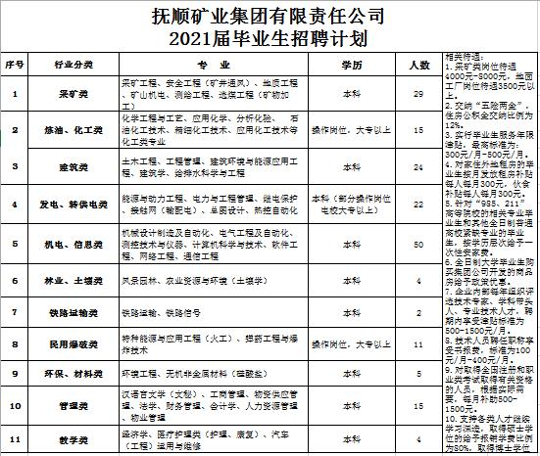
三、招聘条件
1、具有一定的思想政治觉悟，道德品质良好，遵纪守法，诚实守信，无不良嗜好，无纹身。在校期间无校纪处分和相关不良记录，认同抚矿集团企业文化，服从企业分配，毕业生分配到下属企业。
2、学习能力强、成绩优异，善于沟通协调，敢于创新，具有较强的团队合作精神和责任担当意识，有一定吃苦耐劳精神。
3、具有国家承认的全日制普通高等院校本科学历（均要求高中起点）。
4、能在2021年7月正式毕业，并按时取得毕业证、学位证、报到证。
5、身心健康。
四、招聘流程
投递简历（如邮箱投递，文件名格式为：姓名-毕业院校-专业-学历）—简历筛选—资格审查—组织面试—签约公示。
五、联系方式
单位地址：辽宁省抚顺市新抚区中央大街25号
单位网站：http://www.fsmg.com.cn/
联系部门：抚顺矿业集团公司组织人事部
联系电话：024-52538708
E-mail:fkjtgsgbc@163.com
邮 编：113008
真诚欢迎广大毕业生到抚顺矿业集团公司工作！

